البرنامج التنفيذي المصغر لحوكمة العائلات
من أجل تنمية مستدامة للأعمال العائلية

عن مركز حوكمة الشركات
مركز حوكمة الشركات ICG هو مركز يقدم الاستشارات وخدمات التدريب المتخصصة في مجال حوكمة الشركات.
ويعتبر مرجعاً للأعمال العائلية الساعية لتحقيق النمو والاستدامة، كما يؤدي المركز عمله من خلال توسيع نطاق نشاط شركته الشقيقة؛ لوجيك للاستشارات الإدارية.
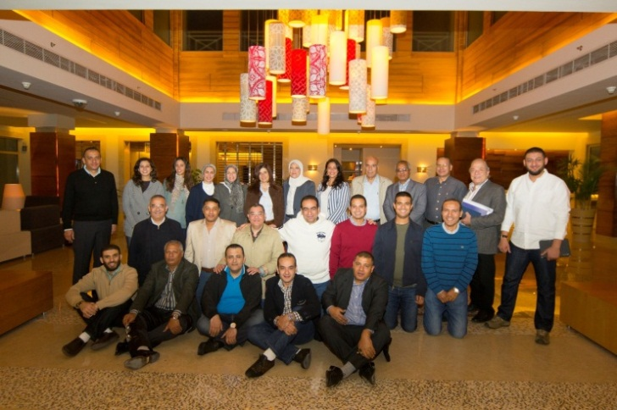
عن البرنامج التنفيذي المصغر للحوكمة العائلية
تم تصميم هذا البرنامج بما يلبي حاجة العائلات التي تسعى للنمو والتطور في مجال الأعمال واكتساب المعرفة الفنية حول كيفية تنظيم أعمالها وضمان مستقبل مستدام في هذا السياق. ويقدم البرنامج النماذج والأطر الرئيسية التي توضح الديناميكيات الفريدة التي تتميز بها الأعمال العائلية، ويهدف تعريف أصحاب الملكية والإدارة وقيادة الشركات العائلية بهذه الديناميكيات من أجل تعزيز قدرة أعمالهم وشركاتهم على تحقيق التنمية وتوسيع نطاق أعمالها. وسيتم خلال البرنامج شرح كيفية التطبيق الأمثل لهذه الحلول للمشاركين من خلال تعليم تفاعلي ودراسات حالة ومحاكاة.

أهداف البرنامج
صمم هذا البرنامج خصيصاً لأصحاب الشركات العائلية سواء من الجيل الأول أو الثاني أو الثالث، كما روعي في تصميمه زيادة إدراك الخصائص والمميزات الفريدة التي تتمتع بها الأعمال العائلية.
يستمر هذا البرنامج التفاعلي على مدار 3 أيام، في نهاية الأسبوع، ليعطي قدر كافي من المعلومات للسادة الحضور دون التأثير على جدول الأعمال الخاص بهم.
يعد هذا البرنامج فرصة للمشاركين للاندماج والترابط مع الأعضاء الآخرين في نفس الوقت الذي يتعرفون فيه على المزيد من الأنشطة الفعالة المتعلقة بحوكمة أعمال العائلات وأهميتها في تحقيق الاستدامة لأعمالهم.
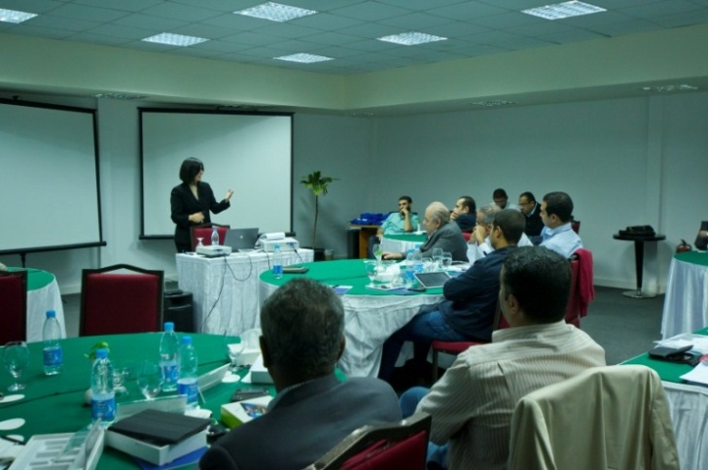
الفئة المستهدفة
يستهدف هذا البرنامج أي عضو من العائلة يشغل منصب حالي أو من المحتمل أن يشغله:
- رئيس مجلس الإدارة
- عضو مجلس الإدارة
- كبار أعضاء العائلة
- أعضاء العائلة الذي يشغلون مناصب تنفيذية فى أعمال العائلة
محتويات البرنامج

النتائج التعليمية المستهدفة
بنهاية البرنامج سيتمكن المشاركون من التعرف على أهمية حوكمة الشركات وما لها من تأثير على شركاتهم العائلية. وتم تصميم كل وحدة بما يضمن تعريف الحضور بقاعدة أساسية من قواعد حوكمة الشركات، الأمر الذي يمكن المشاركين من الإلمام التام بالأسس التي تساعد الشركة على وضع إطار عمل جيد لحوكمة الشركات.

شبكات التعارف
سيتمكن المشاركون في هذا البرنامج من إقامة شبكات للتعارف مع غيرهم من المشاركين، حيث يقدم البرنامج فرصة للمشاركين تتلخص في تبادل الأفكار والتواصل والتعرف على مرجعيات مختلفة.
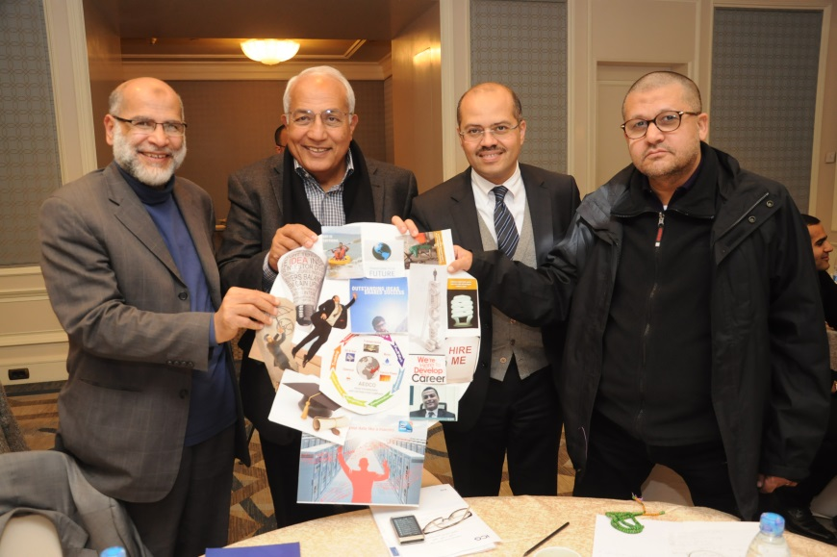
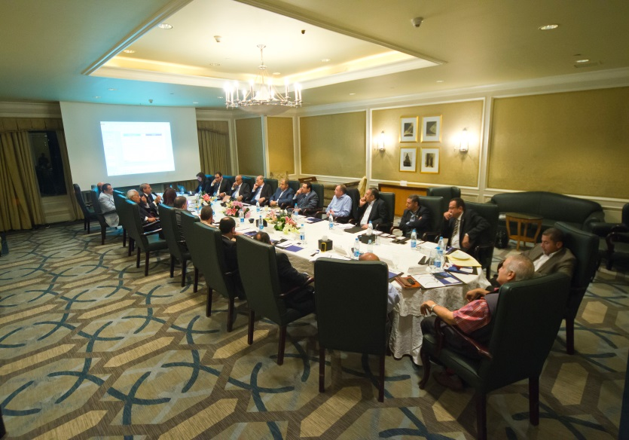

نماذج محاكاة مجلس الإدارة
يقدم البرنامج فرصة للمشاركين للتعرض لمواقف واقعية تواجهها مجالس الإدارة، وبالتالي يمكنهم تطبيق المعرفة المكتسبة من الوحدات السابق ذكرها على هذه المواقف.

جدول المواعيد ومكان الانعقاد
سيتم تنظيم البرنامج على مدار 3 أيام متعاقبة في نهاية الأسبوع .
من يوم الخميس الموافق17 أبريل وحتى يوم السبت الموافق19 أبريل2014،
وفيما يلي بيان توضيحي للجدول:

الشروط والأحكام
برجاء مراعاة أن الشروط والأحكام الواردة يتم تطبيقها على الحجوزات المؤكدة. ويكون الحجز مؤكدا حين يتلقى مركز حوكمة الشركات مصاريف البرنامج كاملة. برجاء مراعاة أن المصاريف يجب أن تدفع قبل موعد بدء البرنامج، وسيتلقى المشاركين الذين أكدوا الحجز تعليمات الاشتراك في البرنامج بما في ذلك القراءات والمواد التمهيدية الخاصة بورش العمل.

الإلغاءات
- في حال تلقى إخطار كتابي بالإلغاء قبل 30 يوم عمل من تاريخ بدء البرنامج يتم خصم 20% من القيمة الكاملة لرسوم البرنامج التي تم دفعها.
- في حال تلقى إخطار كتابي بالإلغاء في مدة تتراوح بين 21 - 30 يوم عمل من تاريخ بدء البرنامج يتم خصم 50% من القيمة الكاملة لرسوم البرنامج التي تم دفعها.
- في حال تلقى إخطار كتابي بالإلغاء في مدة تتراوح ما بين 0 - 20 يوم عمل من تاريخ بدء البرنامج يتم خصم القيمة الكاملة لرسوم للبرنامج التي تم دفعها.

الحضور
ينبغي على المشاركين حضور البرنامج بالكامل حتى يتمكنوا من الحصول على الشهادة.

رسوم البرنامج
رسوم الاشتراك في البرنامج 15000 جنيها مصريا لكل مشترك .
(وهناك خصم خاص لأعضاء المجلس التصديري للصناعات الهندسية 20% في حالة حضور 10 أفراد على الأقل).

شروط الدفع: تدفع المصاريف كاملة عند التسجيل.

يؤكد المركز على بذله الجهد الممكن من أجل بدء البرنامج وفقا للخطة الموضوعة وبحسب جدول الأعمال، ولكنه يحتفظ بحقه في تغيير تواريخ بدء البرنامج أو توقيتاته في أي وقت حال حدوث أي أمر طارئ.

